**目录结构**

$(Mold EX-Press for Mold SDK)

Bin\vs9（vs10, vs11, vs14）

redist: vc运行库

Custom_info_GML.csv: 用户自定义模型属性信息

lang_xxx.ini: 语言文件

setting.ini: 配置文件

Sample for Mold.exe

Include\COut.h: Mold EX-Press for Mold开发接口头文件

Source: Sample for Mold源代码

Help\HELP_EN.chm, 帮助文档_CHS.chm

**Sample for Mold 使用指南**

用户可以在$(Mold EX-Press for Mold SDK)\Bin\vs9（vs10, vs11, vs14）路径下找到对应于不同编译器版本的Sample for Mold.exe；在$(Mold EX-Press for Mold SDK)\Source文件夹下找到Sample for Mold.exe范例源码。如果用户发现没有自己的编译器版本对应的Sample for Mold.exe以及源码，可以直接升级$(Mold EX-Press for Mold SDK)\Source下面的vs9的工程后编译即可。

1. **预先条件**

安装Mold EX-Press for Mold (Global)；

安装成功后，需要启动一下Mold_EX-Press(Mold).exe，用于注册Mold EX-Press for Mold开发接口。

1. **配置文件**

在Sample for Mold.exe同一目录下存在setting.ini文件，用来保存Sample for Mold的当前设置。

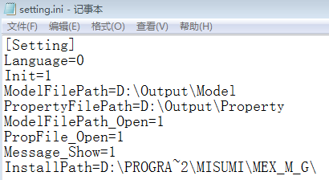

Language: 保存了当前的语言设置（参见3.语言设置）；

Init: 保存了开发接口当前的初始化方式（参见5.初始化开发接口）；

ModelFilePath, PropertyFilePath, ModelFilePath_Open, PropFile_Open记录了当前的保存路径设置（参见4. 保存路径设置）；

Message_Show: 用于控制模型生成后是否弹出文件路径消息框（参见6.A.4.a）；

InstallPath: 记录的是Mold EX-Press for Mold (Global)的安装路径；Sample for Mold初始化时通过注册表查询到Mold EX-Press for Mold (Global)程序的安装路径，然后保存到setting.ini文件的Setting\InstallPath变量里面；用户可以参考Sample for Mold的代码获得Mold EX-Press for Mold (Global)的安装路径。

1. **语言设置**

用户可以通过“Sample语言设置”下拉框切换界面语言。目前Sample for Mold支持六种语言，分别是：简体中文、英文、日文、繁体中文、韩文、泰文。

当前的语言设置会被保存在setting.ini文件的Setting\Language变量里面。

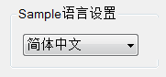

1. **保存路径设置**

用户可以在“保存路径”设置输出的模型文件和属性文件的路径；“自动打开”勾选后，Sample for Mold在模型文件和属性文件生成后会自动打开对应的文件夹。

当前的保存路径设置会分别记录在setting.ini文件的Setting\ModelFilePath, PropertyFilePath, ModelFilePath_Open, PropFile_Open变量里面。

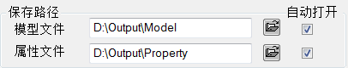

1. **初始化开发接口**

用户可以在“接口初始化”下拉框选择不同的初始化方式；各种初始化方式的区别在于后续Mold EX-Press for Mold开发接口生成什么类型的模型文件：

|  |  |
| --- | --- |
| 初始化方式 | 生成的文件格式 |
| SAT&DWG-[oInit:1] | sat、dwg |
| SAT-[oInit:4] | sat |
| SAT&STP-[oInit:5] | sat、stp |
| SAT&DWG&X_T-[oInit:6] | sat、dwg、x_t |

如果只希望生成sat文件，用户可以选择“SAT-[oInit:4]”，然后点击“初始化”按钮，Sample for Mold会弹出消息框提示Mold EX-Press for Mold开发接口是否初始化成功。

开发接口当前的初始化方式 保存在setting.ini文件的Setting\Init变量里面。



注意：在同一进程中开发接口只能初始化一次，因此初始化成功后“初始化”按钮不可用。

1. **打开界面**

用户在“打开界面”主下拉框和子下拉框中选择操作类型，点击“运行”按钮弹出对应的Mold EX-Press for Mold界面。

主下拉框、子下拉框中的各项功能及其对应的Mold EX-Press for Mold界面如下表所示：



1. **导入：**

导入功能包括“开始”、“零件组1”、“零件组2”、“零件组3”。

以“开始”为例介绍导入过程：



1. 在主下拉框中选择“开始-[oShowInterfaceDlg1:0]”（此时子下拉框是不可用的），点击“运行”按钮会打开Mold EX-Press for Mold一级界面。

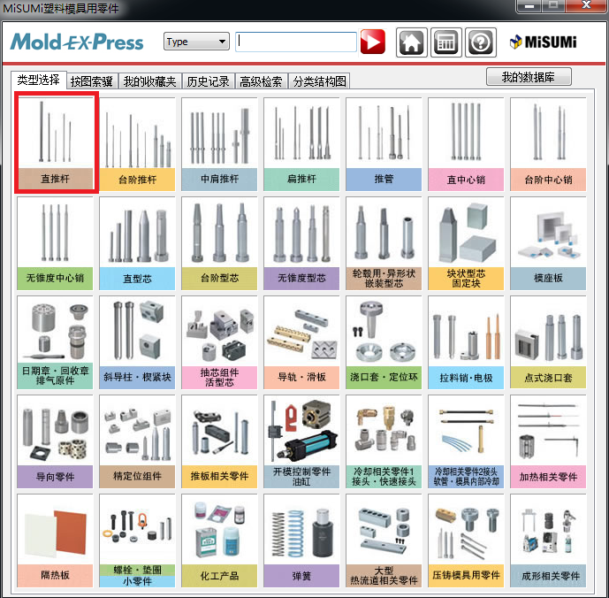

1. 选择“直推杆”分类，点击“Next”进入二级界面。

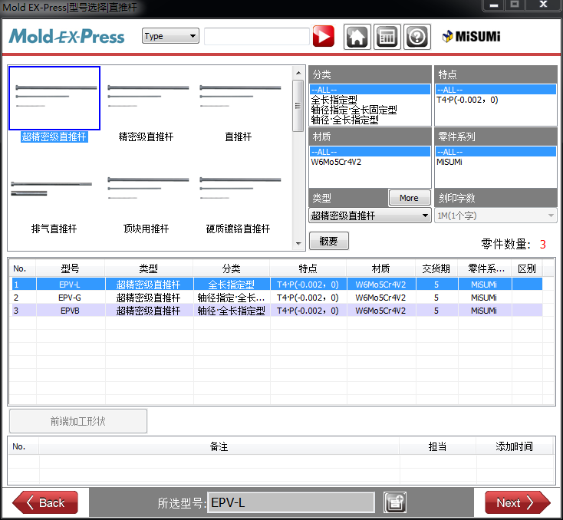

1. 选择“超精密级直推杆”，点击“Next”进入三级界面

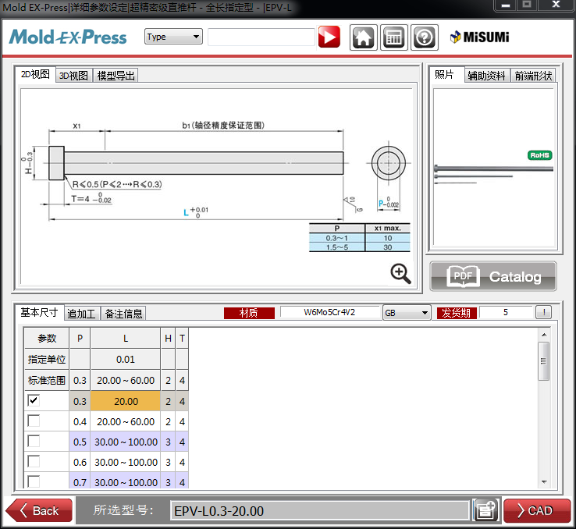

1. 在三级界面中点击“CAD”，Mold EX-Press for Mold界面消失，Sample for Mold进行以下操作：
2. 弹出消息框提示用户生成的模型sat文件和记录模型属性信息的txt文件的存放路径，setting.ini文件的Setting\Message_Show变量可以控制是否弹出文件路径消息框；

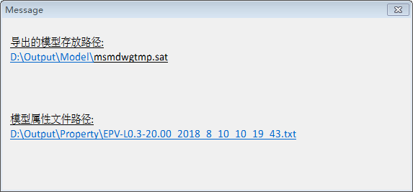

sat文件：Mold EX-Press生成的模型文件；

txt文件：Sample for Mold通过Mold EX-Press for Mold开发接口提取模型中的属性信息，然后保存到对应的txt文件中。txt文件的结构如下：

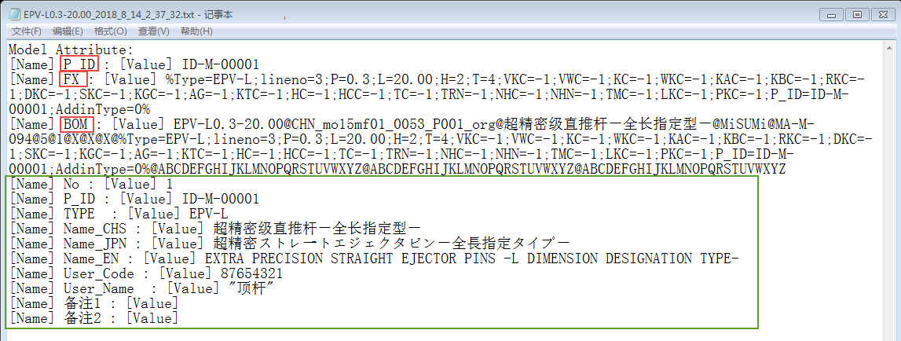

[Name]后面是属性名， [Value]后面是属性值；属性名和属性值是一一对应的。

几种重要的模型属性：

“P_ID”是模型ID，用于检索Custom_info_GML.csv文件中的用户自定义模型属性；

“FX”是模型对应的反选字符串；

“BOM”是模型对应的部品表字符串（缺省零件数为1）；

1. 用户自定义模型属性

“BOM”之后的信息为用户在Custom_info_GML.csv文件中自定义的模型属性；

用户可以在Custom_info_GML.csv文件中添加模型自定义属性；

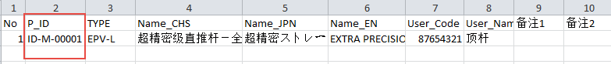

Sample for Mold初始化的时候会读取Custom_info_GML.csv文件中的模型自定义属性；

用户导入某个模型后，Sample for Mold会通过P_ID查找当前导入模型对应的模型自定义属性，将这些属性输出到记录模型属性信息的txt文件中。

注意：用户无论是用哪种编辑器打开Custom_info_GML.csv，修改完毕后保存时都要保存成UTF-8格式的csv文件，否则会出现宽字节字符不支持的问题；下图说明了用Excel编辑Custom_info_GML.csv后应该如何保存。

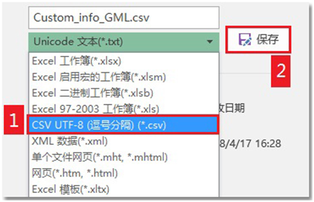

1. 生成模型对应的反选字符串并填入“反选字符串”编辑框；
2. 生成模型对应的部品表字符串并填入“部品表字符串”编辑框。

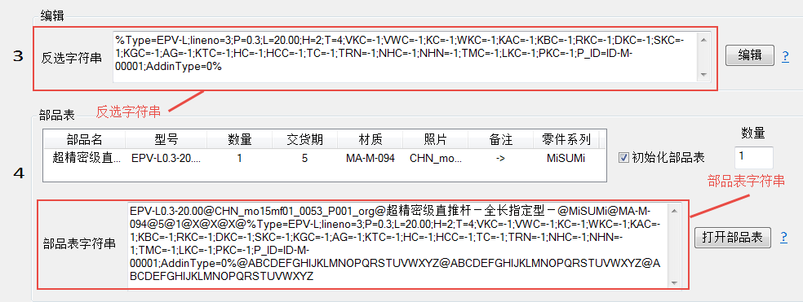

“零件组1”、“零件组2”、“零件组3”同样按照上述流程导入模型，区别仅在于零件组1\2\3和对应的子下拉框组合可以直接进入Mold EX-Press for Mold各分类的二级界面。

1. **快捷功能：**

快捷功能包括“按图索骥”、“我的收藏夹”、“历史记录”、“高级检索”、“分类结构图”以“按图索骥”为例介绍如何打开对应的功能界面：

1. 在主下拉框中选择“按图索骥-[oShowInterfaceDlg1:1]”（此时子下拉框是不可用的），点击“运行”按钮会打开Mold EX-Press for Mold的“按图索骥”界面。



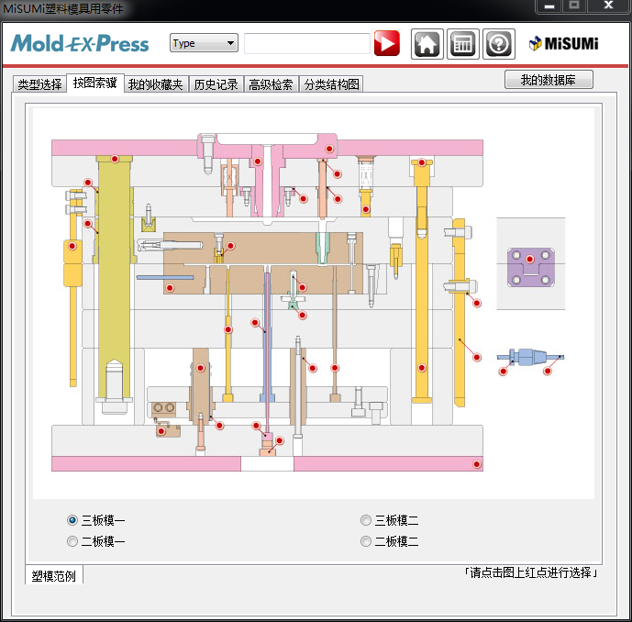

“我的收藏夹”、“历史记录”、“高级检索”、“分类结构图”同样按照上述流程打开对应的功能界面。

1. **设置：**

设置功能包括“设置”、“帮助”。

以语言设置为例介绍如何打开Mold EX-Press for Mold的设置界面。

1. 在主下拉框中选择“设置”，在对应的子下拉框中选择“所在地_语言_材质规格- [oShowDlg_Menu_Mold_Jap:0]”，点击“运行”按钮会打开Mold EX-Press for Mold的语言设置界面。



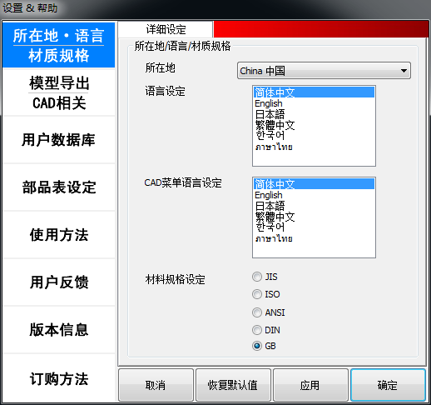

其余各项设置同样按照上述流程打开对应的设置界面。

1. **编辑**

用户在“编辑”功能中的“反选字符串”编辑框中输入某一型号模型的反选字符串，点击“编辑”按钮会打开对应型号所在的三级界面。

以前面导入的“直推杆”->“ 超精密级直推杆”为例，其对应的三级界面如下：

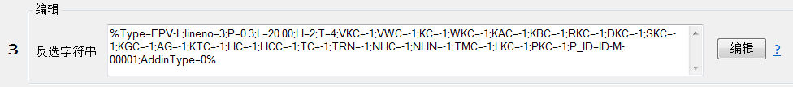

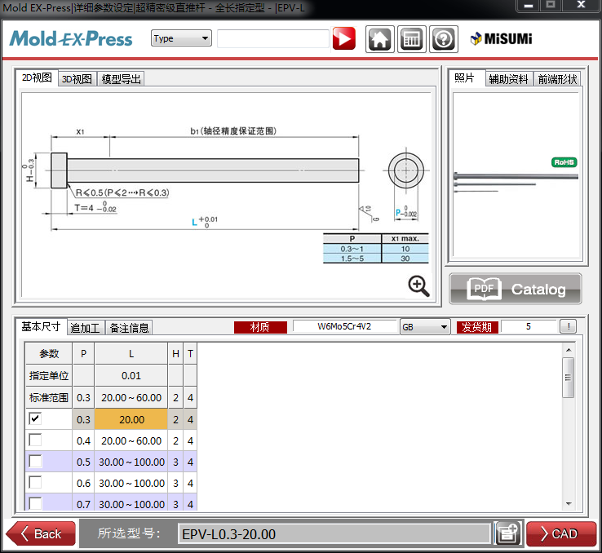

用户可以在三级界面中重新输入尺寸，点击“CAD”生成新的模型。

1. **部品表**

用户在“部品表”功能中的“部品表字符串”编辑框中输入某一型号模型的部品表符串并填入零件数（零件数必须为大于0的整数），点击“打开部品表”按钮会将对应型号的模型加入Mold EX-Press for Mold的部品表中。

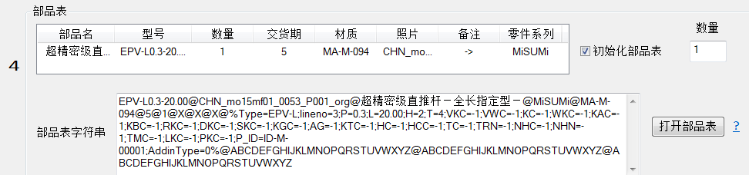

以前面导入的“直推杆”->“ 超精密级直推杆”->“ EPV-L0.3-20.00”为例，其缺省的部品表字符串为：

EPV-L0.3-20.00@CHN_mo15mf01_0053_P001_org@超精密级直推杆－全长指定型－@MiSUMi@MA-M-094@5@1@X@X@X@%Type=EPV-L;lineno=3;P=0.3;L=20.00;H=2;T=4;VKC=-1;VWC=-1;KC=-1;WKC=-1;KAC=-1;KBC=-1;RKC=-1;DKC=-1;SKC=-1;KGC=-1;AG=-1;KTC=-1;HC=-1;HCC=-1;TC=-1;TRN=-1;NHC=-1;NHN=-1;TMC=-1;LKC=-1;PKC=-1;P_ID=ID-M-00001;AddinType=0%@ABCDEFGHIJKLMNOPQRSTUVWXYZ@ABCDEFGHIJKLMNOPQRSTUVWXYZ@ABCDEFGHIJKLMNOPQRSTUVWXYZ

红色的“1”表示缺省的零件数为1。如果在“零件数”编辑框中输入5，那么部品表字符串中红色的“1”会相应变为5。

“初始化部品表”复选框可以让用户控制是否在加入特定的部品表字符串之前清空现有部品表中的所有型号。

零件数为5的“直推杆”->“ 超精密级直推杆”->“ EPV-L0.3-20.00”并且勾选“初始化部品表”，其对应的部品表为：



**Mold EX-Press for Mold开发接口**

COut.h文件包含了导出的所有API函数；

用户可以在$(Mold EX-Press for Mold SDK)\Include路径下找到COut.h。下面的两张图表明了API函数编号和Sample for Mold各项功能之间的对应的关系。

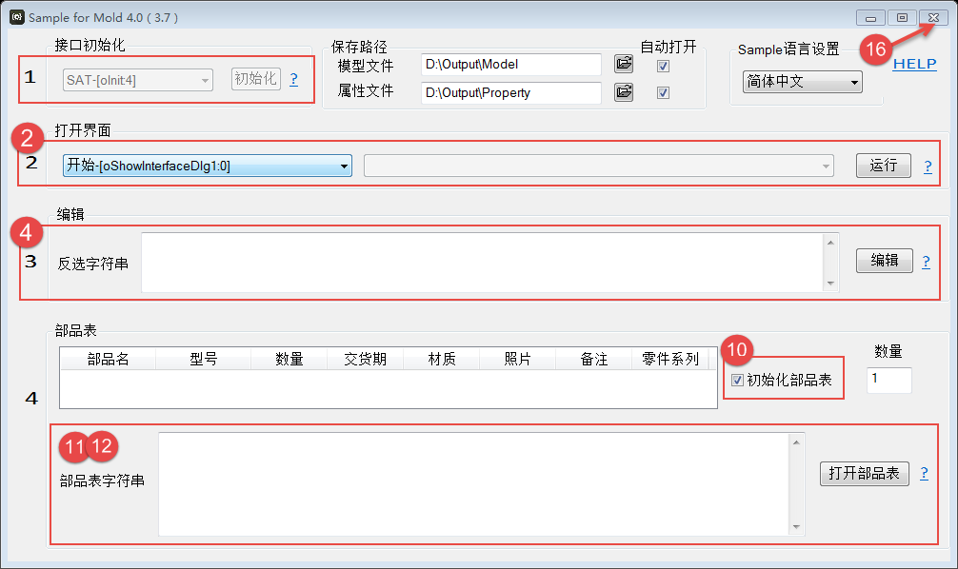

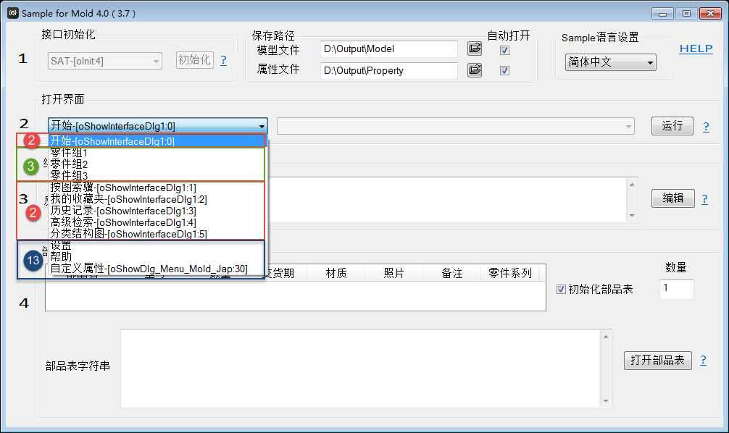

1. void oInit(short i)

作用：初始化Mold EX-Press for Mold开发接口；一个进程中只能调用一次。

输入参数：

i：取值范围如下表；根据输入值的不同，Mold EX-Press for Mold产生不同的模型文件。

|  |  |
| --- | --- |
| 输入值 | 生成的文件格式 |
| 1 | sat、dwg |
| 4 | sat |
| 5 | sat、stp |
| 6 | sat、dwg、x_t |

1. short oShowInterfaceDlg1(short i)

作用：显示Mold EX-Press for Mold一级界面。

输入参数：

i：取值范围是0 – 5；根据输入值的不同，Mold EX-Press for Mold显示对应的一级界面。

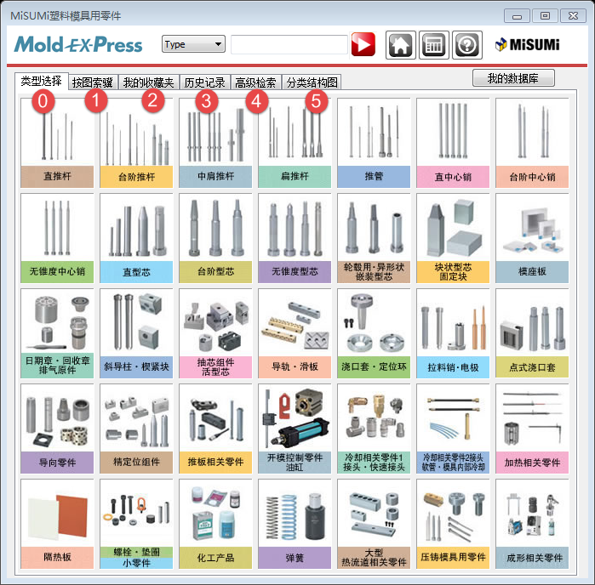

返回值：

short：无意义，Mold EX-Press for Mold内部使用。

1. short oShowInterfaceDlg2(short index, BOOL C_Value, short Setting)

作用：显示Mold EX-Press for Mold各分类的二级界面。

输入参数：

index：取值范围是0 – 34；根据输入值的不同，Mold EX-Press for Mold显示对应分类的二

级界面。

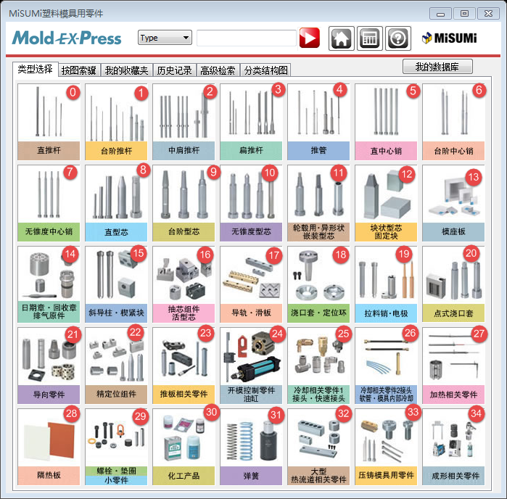

C_Value：固定为FALSE。

Setting：固定为0。

返回值：

short：无意义，Mold EX-Press for Mold内部使用。

1. short oShowInterfaceDlg3(LPCTSTR strPara)

作用：显示特定型号模型对应的Mold EX-Press for Mold的三级界面，用于反选编辑。

输入参数：

strPara：反选字符串。

返回值：

short：无意义，Mold EX-Press for Mold内部使用。

1. short oGetParaCount()

作用：获得模型属性数量。

返回值：

short：模型属性数量。

1. CString oGetParaName(short index)

作用：获得模型中序号为index的属性名称。

输入参数：

index：序号的取值范围是0 – 模型属性数量；相同序号的属性名称和属性值是一一对应的。

返回值：

CString：模型中序号为index的属性名称。

1. CString oGetParaVlaue(short index)

作用：获得模型中序号为index的属性值。

输入参数：

index：序号的取值范围是0 – 模型属性数量；相同序号的属性名称和属性值是一一对应的。

返回值：

CString：模型中序号为index的属性值。

1. CString oGetTypeName()

作用：获得模型的Type值。

返回值：

CString：模型的Type值。

注意：返回的Type值可以用来判断用户是否成功导入模型；如果Type值为空，说明用户在导入模型之前关闭了Mold EX-Press for Mold。

1. CString oGetOrder()

作用：获得模型的Order值。

返回值：

CString：模型的Order值。

1. void oClearBom()

作用：清空部品表。

1. void oAddToBom(LPCTSTR cPara)

作用：向部品表中添加模型。

输入参数：

cPara：特定型号模型的部品表字符串。

1. void oShowBom()

作用：显示Mold EX-Press for Mold的部品表界面。

1. void oShowDlg_Menu_Mold_Jap(short VALUE)

作用：显示Mold EX-Press for Mold的设定界面。

输入参数：

VALUE：取值范围是0 – 7，30；根据输入值的不同，Mold EX-Press for Mold显示不同的界面。

当VALUE在0 – 7之间时，Mold EX-Press for Mold显示对应的设定界面。

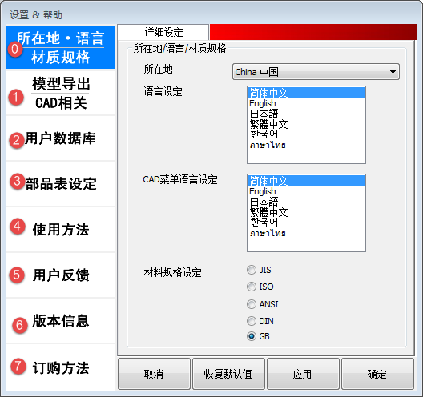

当VALUE = 30时，Mold EX-Press for Mold显示用户自定义属性界面。

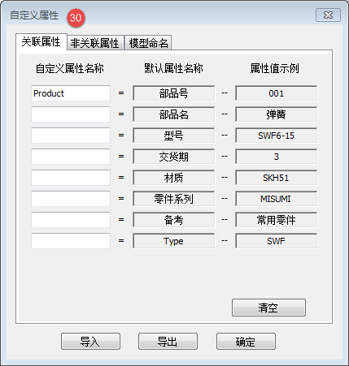

1. void oShowProductAddDlg()

作用：显示Mold EX-Press for Mold 的“增加自定义部品信息”界面。

1. short oGetExeState()

作用：显示当前进程中oInit的初始化参数。

返回值：

short：取值范围是0 – 6；与oInit对应。

1. void oUninit()

作用：终止Mold EX-Press for Mold开发接口；一个进程中只能调用一次。